

Relatório de CTF
Ignite – Tryhackme

Informações do documento
Referência | Ignite – Daniel Cruz Santana
N° Revisão | 1
Data de publicação | 11/05/2026
Link | https://tryhackme.com/room/ignite

Redação | Daniel Cruz Santana | Estudante
Revisão | Alexandre Gualiume Coruquieri | Coordenador
Aprovação | Alexandre Gualiume Coruquieri | Coordenador

Histórico de revisões
N° | Entregas | Descrição
0 | 11/05/2026 | Produção
1 | 18/05/2026 | Revisão
2 | 18/05/2026 | Aprovação

Informações do CTF
Nível de Dificuldade | Fácil
Tipo de acesso | Gratuito
Conceitos envolvidos | Recon, CMS, RCE, Reverse Shell
Plataforma | Tryhackme
Área | Red

Sumário
Contextualização 3
Desenvolvimento 3
User.txt 3
Root.txt 5
Conclusão 7
Referências 7

Contextualização
O CTF “Ignite”, que é classificado como nível fácil de dificuldade, aborda o reconhecimento de serviços por meio do Nmap, o conceito de CMS, a exploração de vulnerabilidades RCE e obtenção de acesso por meio de reverse shell.

Desenvolvimento

User.txt
O primeiro passo é realizar o reconhecimento de portas abertas por meio do comando Nmap. Ao fim do escaneamento, encontra-se a porta 80 (HTTP) aberta.
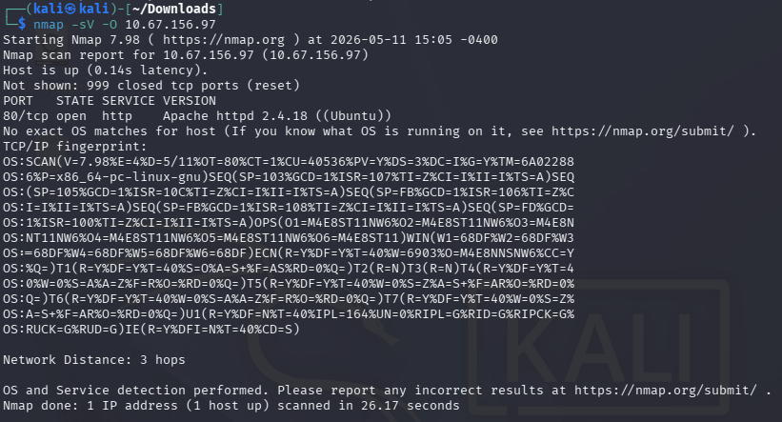

Ao acessar o site, a página inicial apresenta o guia de configuração do Fuel CMS (Content Management System) e nela há também a versão do sistema (versão 1.4).

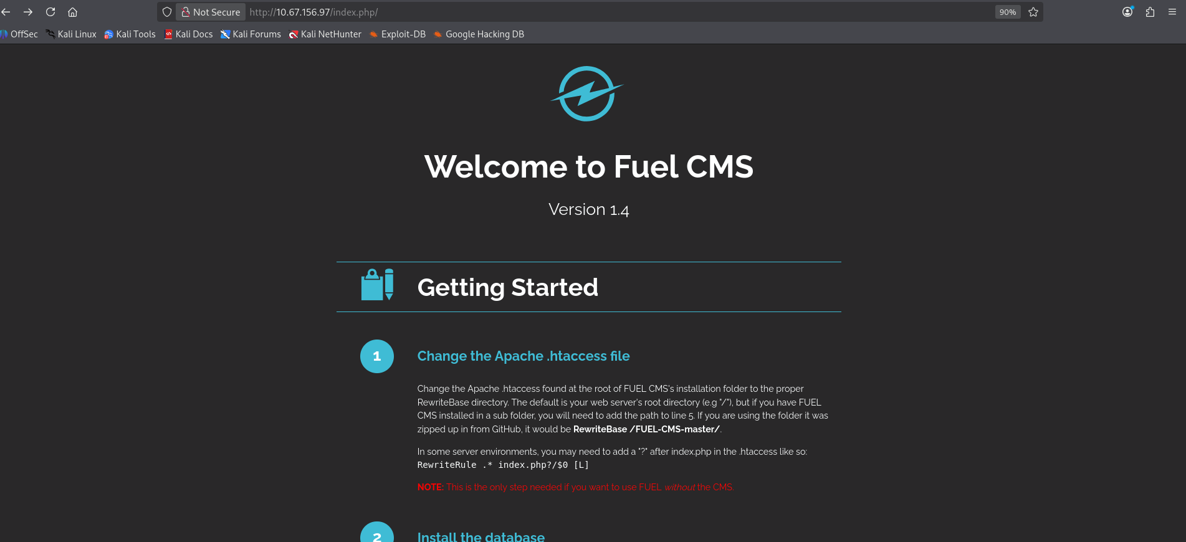

Com o sistema e a versão identificados, basta buscar por vulnerabilidades que podem ser exploradas para obter acesso à máquina que está sendo atacada. Para isso, utiliza-se a ferramenta SearchSploit. Entre elas, há uma vulnerabilidade (CVE 2018-16763) de RCE (Remote Code Execution).

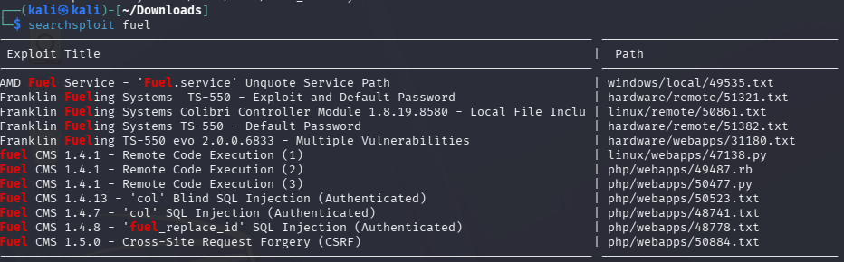

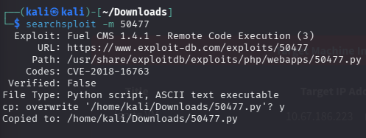

Após a utilização do script disponível no Exploit-DB, é possível executar, remotamente, códigos no alvo. Apesar de suas limitações, a vulnerabilidade pode ser utilizada para estabelecer uma conexão remota por meio de uma reverse shell.

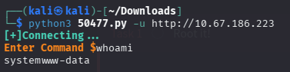

Inicialização da reverse shell na máquina atacada:

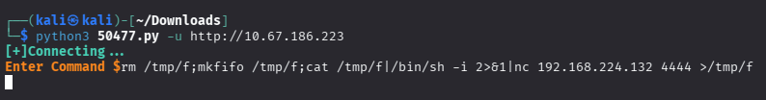

Utilizando o comando nc com parâmetro “-lvnp”, escutam-se as conexões vindas da porta 4444, aguardando que o computador atacado inicie a conexão.

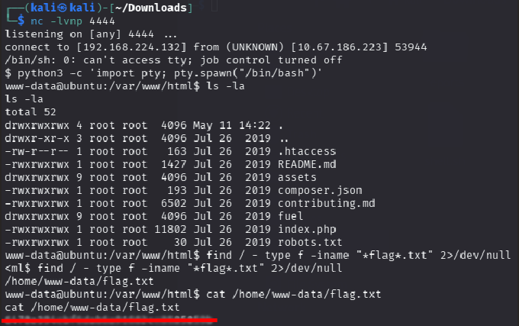

Após a conexão ter sido bem-sucedida, pode-se utilizar o seguinte comando em Python para fazer o upgrade da shell acessada.



O próximo passo é procurar a flag de usuário e visualizar seu conteúdo.



Root.txt
De volta à página inicial, o guia de configuração do Fuel CMS indica que o arquivo “database.php” possui algumas informações sensíveis, mais especificamente credenciais.
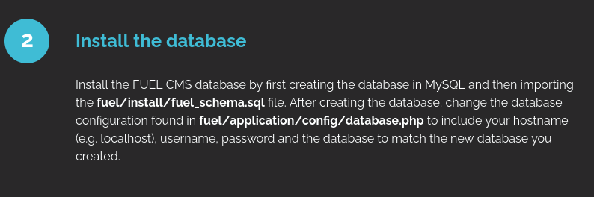

Ao verificar o conteúdo desse arquivo, encontra-se o usuário root e sua senha.

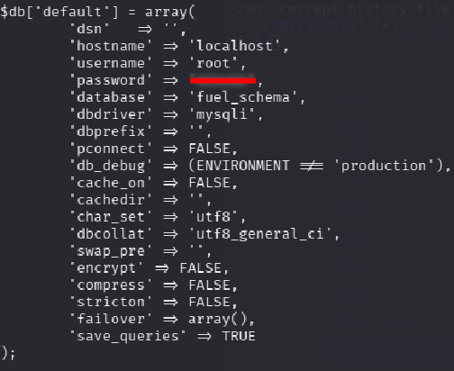

Com a senha, é possível alterar o usuário para o root e, por fim, obter a flag.

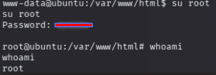

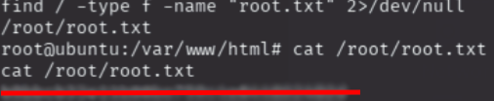

Conclusão
Com o CTF “Ignite”, é possível aprofundar os conhecimentos de estudantes e interessados na área de Red Team sobre os conceitos de reconhecimento de serviços, Sistemas de Gerenciamento de Conteúdo (CMS), exploração de vulnerabilidade RCE e obtenção de acesso por reverse shell. Além disso, serve como um claro exemplo de como um sistema que mantém suas configurações padrão torna-se extremamente vulnerável a possíveis atacantes.

Referências
https://www.exploit-db.com/exploits/50477
https://www.getfuelcms.com/
https://www.revshells.com/

